SIGAA – MATRÍCULA ON-LINE
PARA ALUNOS DE CURSOS TÉCNICOS
Passo 01:
A Diretoria de Ensino/Secretaria Acadêmica alimenta o calendário acadêmico do campus na aba “Administração”, menu “Calendário”, com as informações das datas de matrícula on-line e de também de rematrícula on-line.
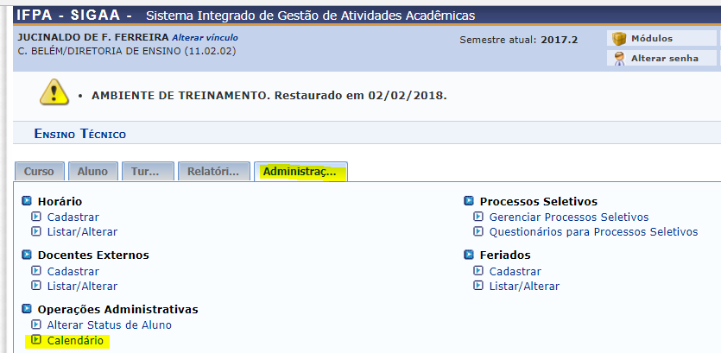
https://sig-treinamento.ifpa.edu.br/sigaa/ensino/menus/menu_tecnico.jsf

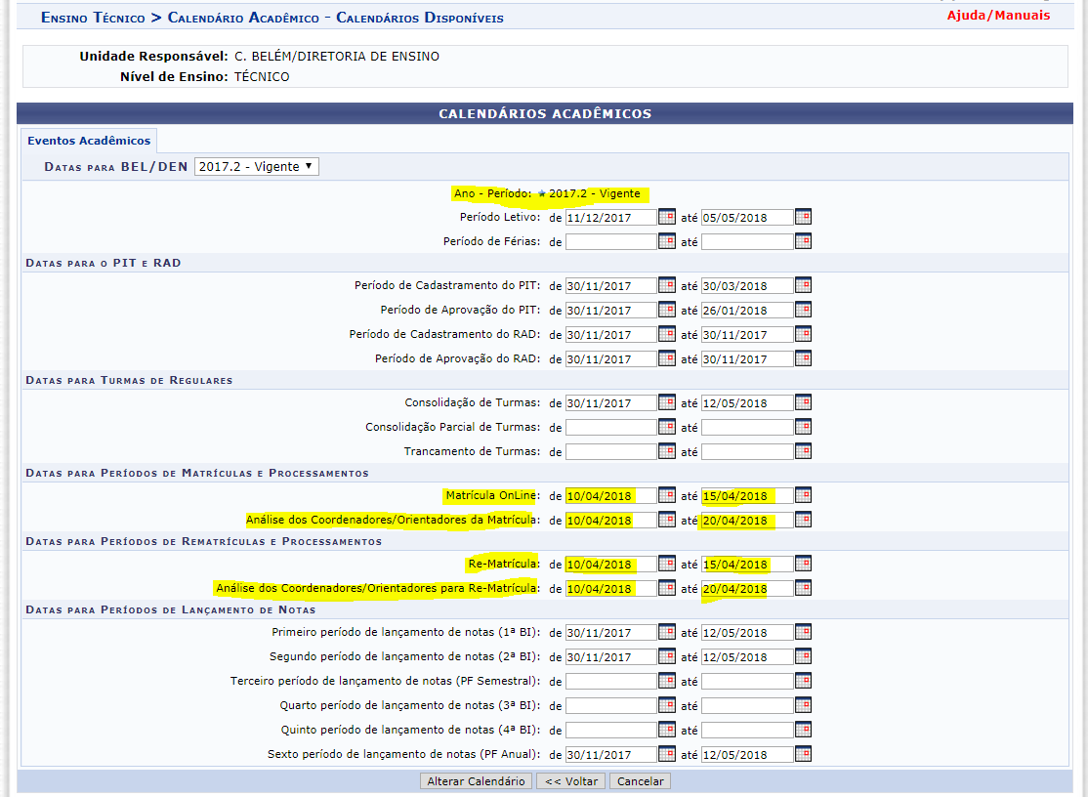
https://sig-treinamento.ifpa.edu.br/sigaa/administracao/calendario_academico/calendarios.jsf

Sugestão: Tanto para matrícula on-line quanto para rematrícula on-line podia ter um período de reenvio de solicitação de matrícula pelo discente e de reanálise da solicitação de matrícula pelo coordenador de curso, no módulo Técnico, para aquelas solicitações de matrículas que foram rejeitadas inicialmente possam ser submetidas novamente pelos discentes. Isso há no calendário da Graduação.

Passo 02:
A Secretaria Acadêmica cadastra no sistema SIGAA das turmas de disciplinas que serão ofertadas no período letivo referência da matrícula on-line na aba “Turma”, menu “Cadastrar”
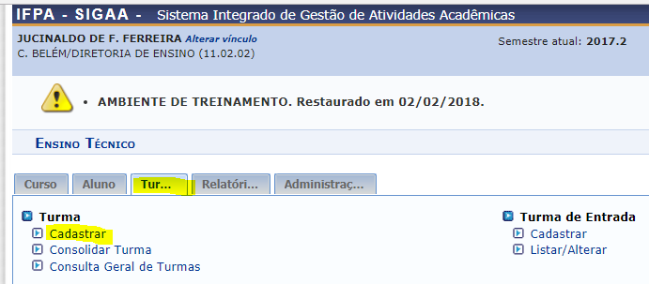
https://sig-treinamento.ifpa.edu.br/sigaa/ensino/menus/menu_tecnico.jsf

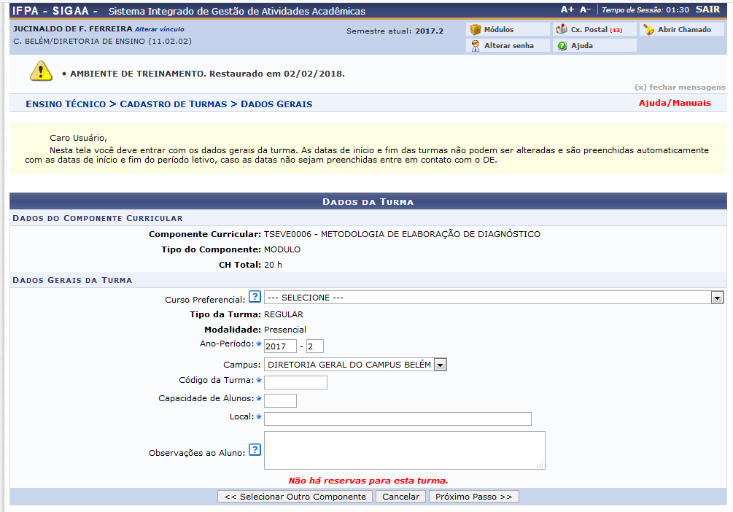
https://sig-treinamento.ifpa.edu.br/sigaa/graduacao/componente/lista.jsf

Tela de Consulta Geral de Turmas abertas no campus no período letivo vigente

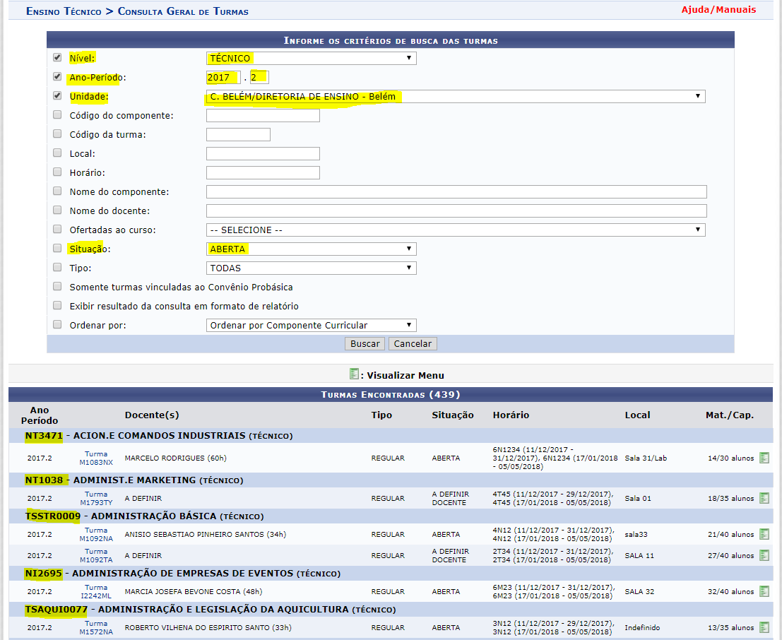
https://sig-treinamento.ifpa.edu.br/sigaa/ensino/menus/menu_tecnico.jsf

Passo 03:
O discente deverá realizar o Autocadastro no sistema SIGAA para acessar o Portal do Discente e depois efetuar login no sistema (usuário e senha). O usuário do discente será sempre seu número de matrícula
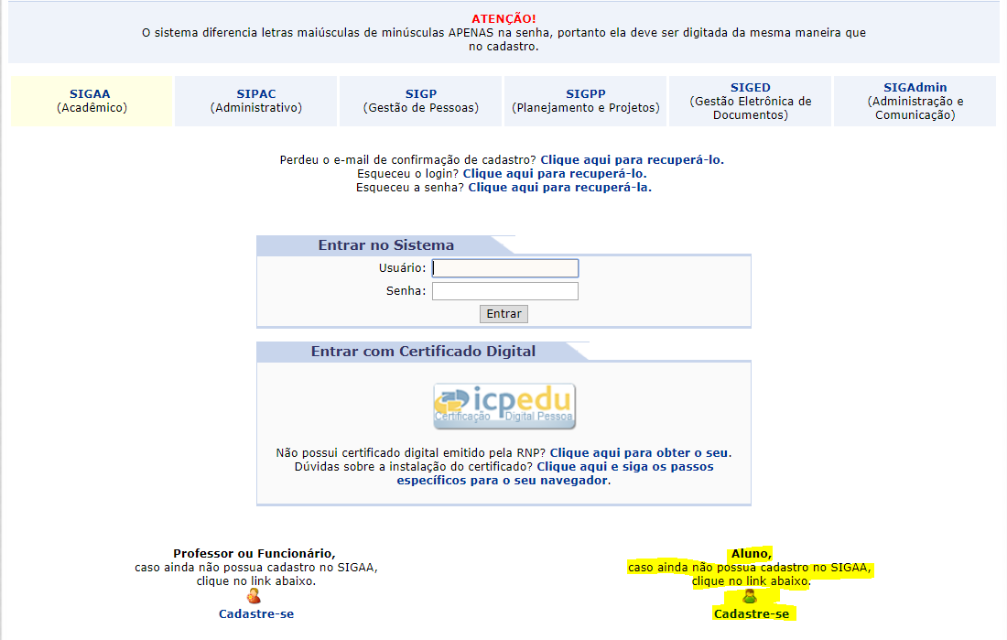
https://sig-treinamento.ifpa.edu.br/sigaa/verTelaLogin.do

Passo 04:
O discente deve entrar no sistema SIGAA para acessar o “Portal do Discente” e realizar a matrícula on-line. No Portal, o discente deve clicar na aba “Ensino”, menu “Matrícula On-line”, “Realizar Matrícula”.
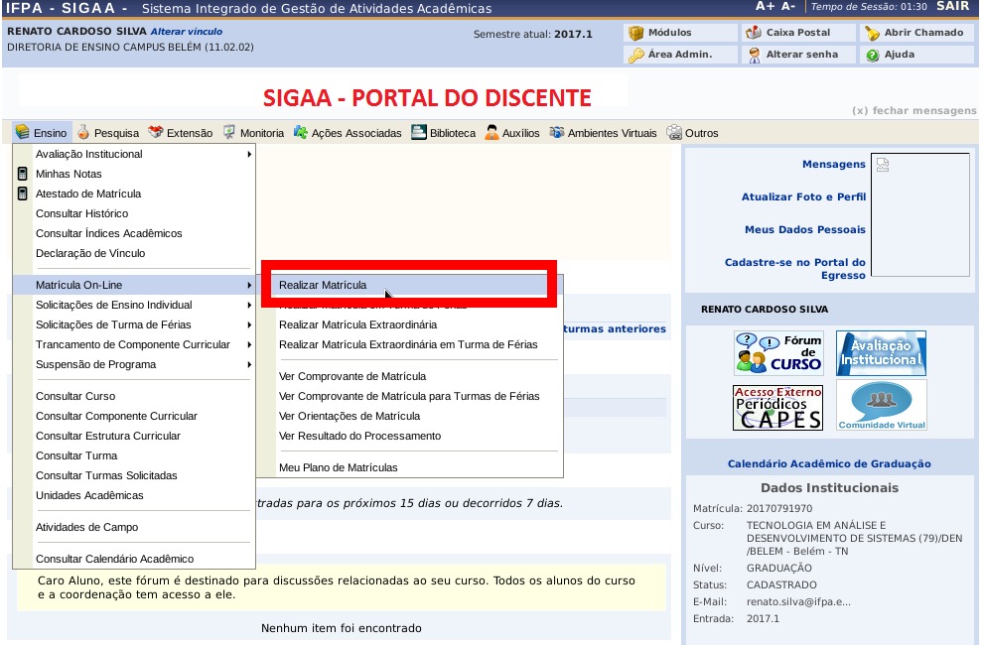
https://sig-treinamento.ifpa.edu.br/sigaa/portais/discente/discente.jsf

Passo 04:
Ao clicar no menu “Realizar Matrícula” o sistema exibe para o discente as orientações referentes à matrícula.
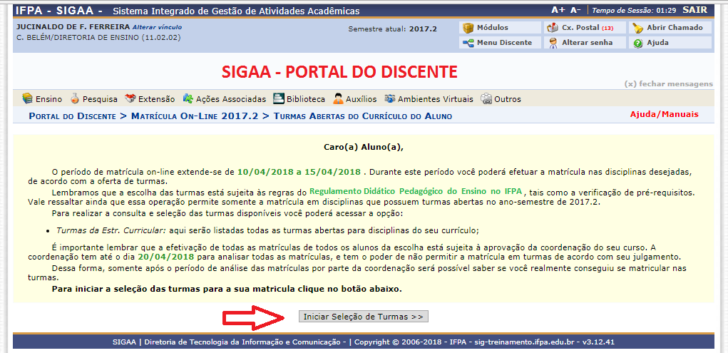
https://sig-treinamento.ifpa.edu.br/sigaa/portais/discente/discente.jsf
Sugestão:
Nesta tela o período de matrícula on-line exibido na mensagem está vinculado ao período de “Matrícula on-line” que consta no calendário do campus (ver passo 01 – menu “Calendário”).
Considerando que esta ação será realizada por alunos veteranos o período de “matrícula on-line” que deve aparecer na mensagem da tela é o de “Rematrícula on-line”, que também consta no menu “Calendário”.
O sistema precisa discriminar que se trata de aluno veterano e, portanto, informar o período da rematrícula on-line para ele.
No segundo parágrafo da mensagem a menção ao regulamento deve ser alterada para “Regulamento Didático Pedagógico do Enisno no IFPA”.
No quarto parágrafo da mensagem a data (até o dia 20/04/2018) de término do período de análise do coordenador também tem deve apontar para a data de término do período de “analise do coordenador de curso” para as solicitações de rematrícula, que consta no menu “Calendário”.

OBS: Na rematricula dos discentes veteranos uma tela de atualização dos dados pessoais será exibida. Essa tela já aparece no módulo Graduação.
OBS: Foi solicitado à DTI que o sistema acuse e não permita a matrícula de alunos que possuem pendências com a Biblioteca do campus.

Passo 05:
O discente seleciona as turmas de disciplinas que pertencem ao currículo do curso.
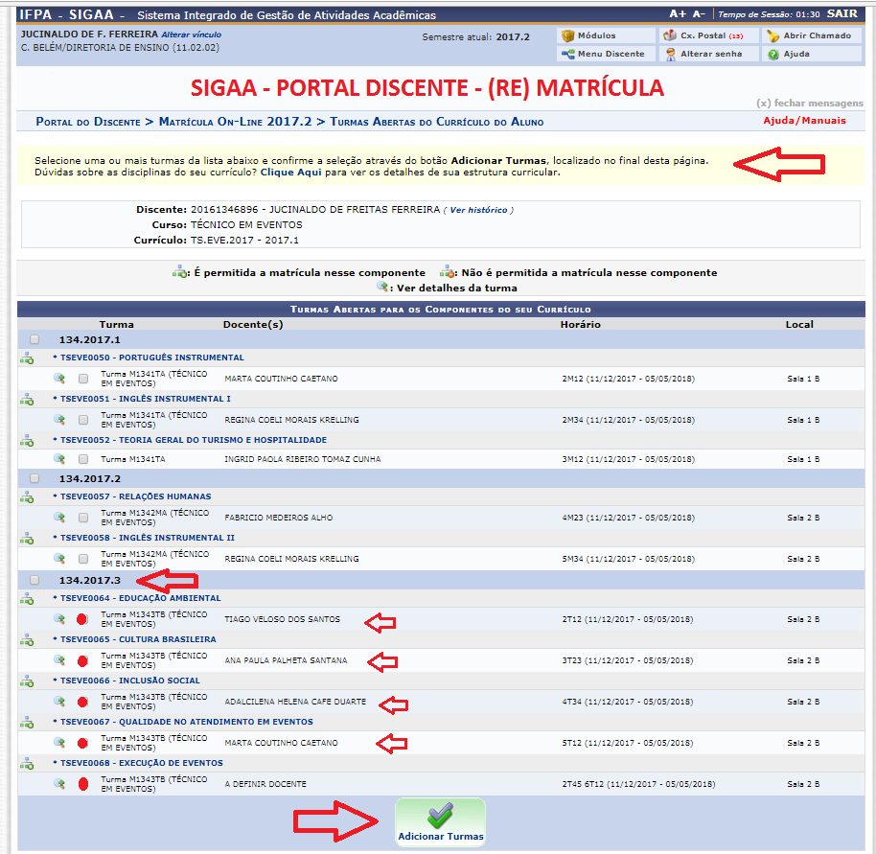
https://sig-treinamento.ifpa.edu.br/sigaa/graduacao/matricula/turmas_curriculo.jsf#

Sugestão:
Nesta tela propomos que apareçam para o discente somente as turmas de disciplinas do período letivo que ele deverá cursar e aquelas que ele ficou reprovado em período(s) letivo(s) anterior(es), quando ofertadas pelo campus.

Passo 06:
Após adicionar turmas o discente deve confirmação a solicitação de matrícula
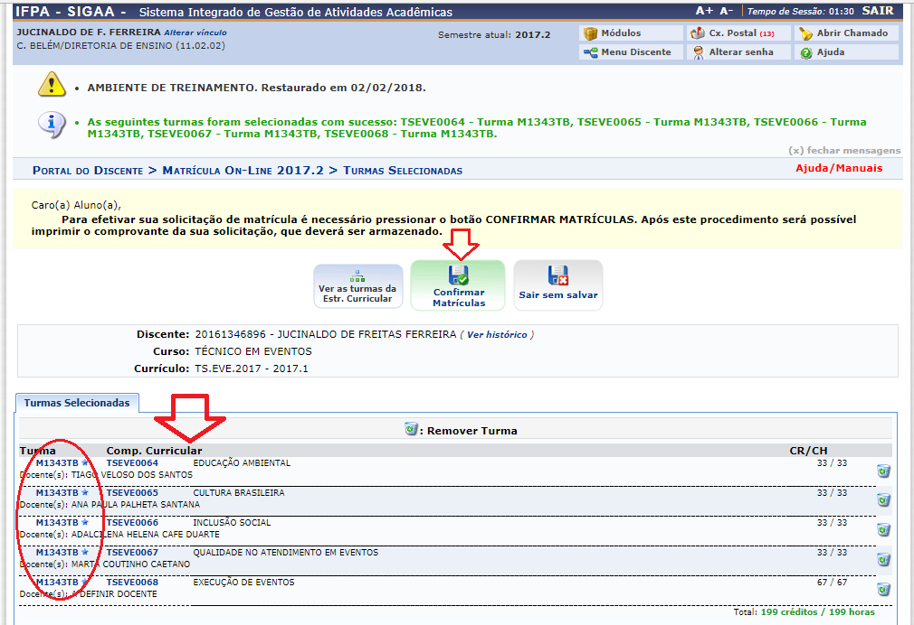
https://sig-treinamento.ifpa.edu.br/sigaa/graduacao/matricula/turmas_selecionadas.jsf
Sugestão: não é necessário exibir os créditos (CR) das disciplinas, somente a carga horária (CH), pois não trabalhamos a integralização do curso por créditos.

Passo 07:
Para efetiva a confirmação de solicitação de matrícula o discente deve confirmar seus dados e senha.
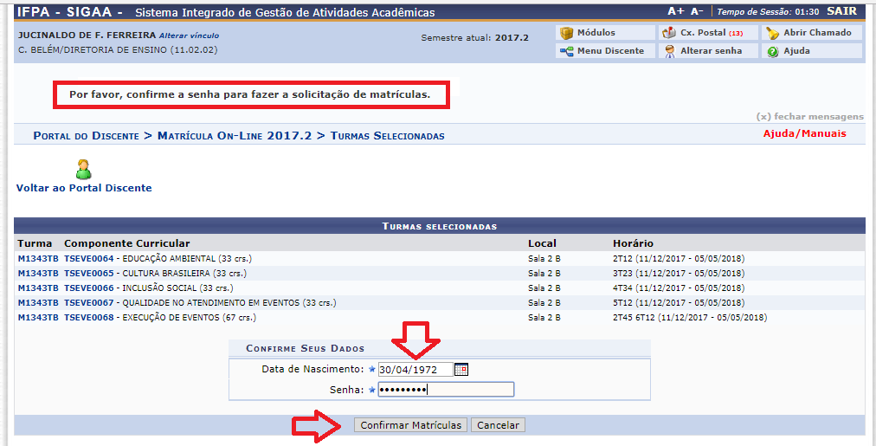
https://sig-treinamento.ifpa.edu.br/sigaa/graduacao/matricula/resumo_solicitacoes.jsf

Sugestão: Para “Confirme Seus Dados” o melhor seria se o discente informasse seu usuário (id matrícula) e senha, as mesma credenciais utilizadas para entrar no sistema SIGAA, em vez de alternar entre “data de nascimento e senha”, “identidade e senha”, etc.

Passo 08:
Confirmada a solicitação de matrícula o discente imprime o comprovante de matrícula
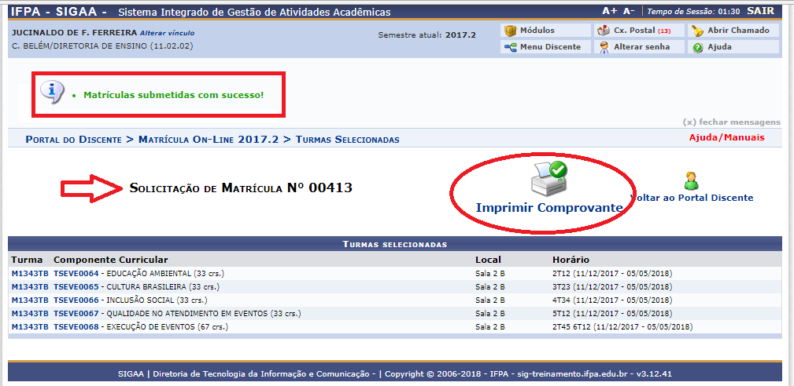
https://sig-treinamento.ifpa.edu.br/sigaa/graduacao/matricula/resumo_solicitacoes.jsf

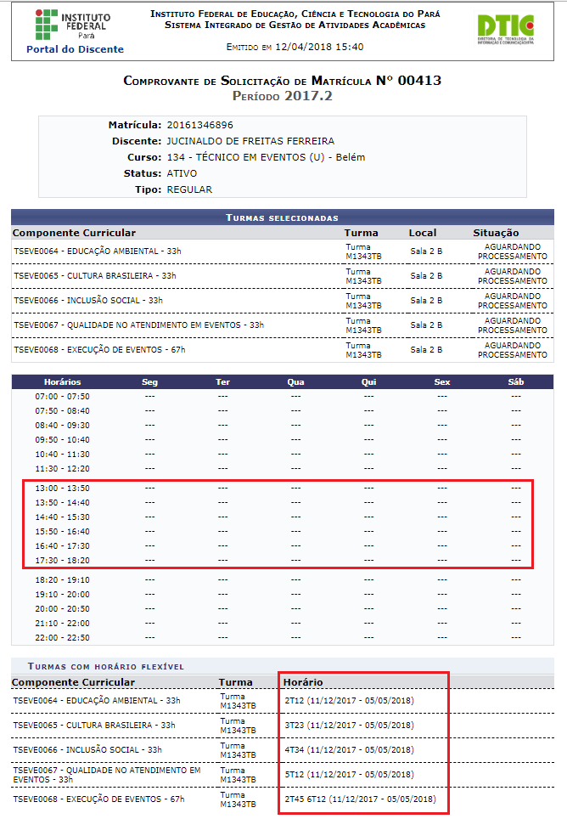
https://sig-treinamento.ifpa.edu.br/sigaa/graduacao/matricula/comprovante_solicitacoes.jsf

Sugestão: Para a menção da “Situação” no comprovante de Solicitação de Matrícula do discente o melhor termo seria “Aguardando Análise” em vez de “Aguardando Processamento”.
“Aguardando Processamento” deve ser usada somente após a análise da solicitação de matrícula pelo coordenador de curso, no caso de deferimento.

Passo 09:
Análise do Coordenador de Curso (para cursos Técnicos)
O coordenador entra no sistema e seleciona o módulo Técnico para abrir sua área de gestão.
Na aba “Coordenação”, clica no menu “Analisar Solicitação de Matrícula”
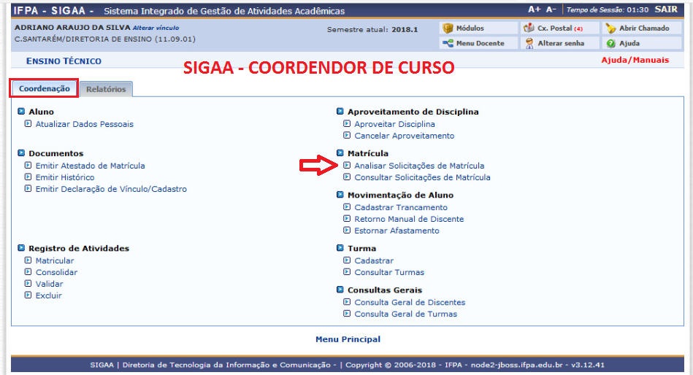
Sugestão: O coordenador de curso técnico não tem um portal como tem o coordenador de graduação. Para acessar o ambiente do coordenador de curso técnico ele tem que acessar o sistema com perfil de professor para abrir o Portal do Docente e depois clicar em “Módulo” para selecionar o Módulo Técnico. Faz-se necessário viabilizar uma rotina mais direta, com um botão próprio.

Passo 10:
O coordenador de curso visualiza os discente que solicitaram matrícula e realiza análise.
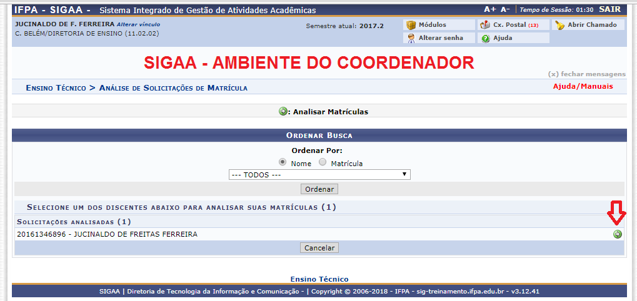
https://sig-treinamento.ifpa.edu.br/sigaa/ensino/menus/menu_tecnico.jsf

Obs: O coordenador de curso deve visualizar somente os discentes vinculados a seu curso.
Sugestão: Criar nessa tela um filtro para “Ordenar Busca” por “Ano de Ingresso” ou “Turma de Entrada”, além de nome e matrícula, os quais já existem.

Passo 11:
O coordenador de curso analisa a solicitação de matrícula de cada discente, um por um.
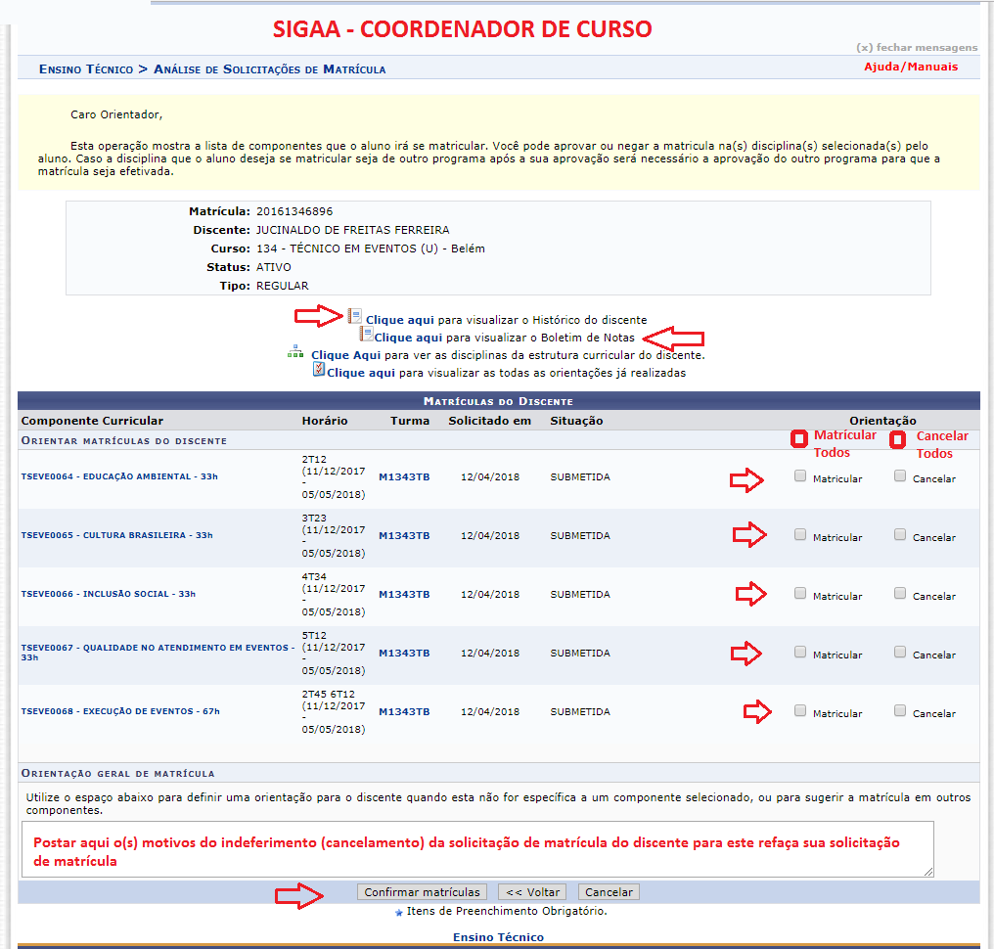

Sugestão:
- Criar nessa tela botões para “Matricular Todos” e outro para “Cancelar Todos” para selecionar todos os componentes curriculares de uma só vez, como mostramos na imagem acima.
OBS: Botões já implantados.

- Criar nessa tela um link para exibir o relatório de insucesso (obs: falta construir o relatório de insucesso de discente por disciplinas, de modo a demonstrar em que disciplina(s) o discente ficou reprovado. Atualmente há o relatório de insucesso de disciplina por discentes, onde se demonstra quais os discentes que ficaram reprovados na disciplina. Ressaltamos que já há em tramitação na DTI a solicitação do relatório de insucesso de discente por disciplinas).
- O sistema deve fazer um crítica e apresentar ao coordenador de curso que discente ficou reprovado em disciplinas no período letivo anterior, informando quantitativo de disciplinas.

Passo 12
Após analisar a solicitação de matrícula o coordenador confirmar a matricula do aluno
A ação se repete para cada aluno.
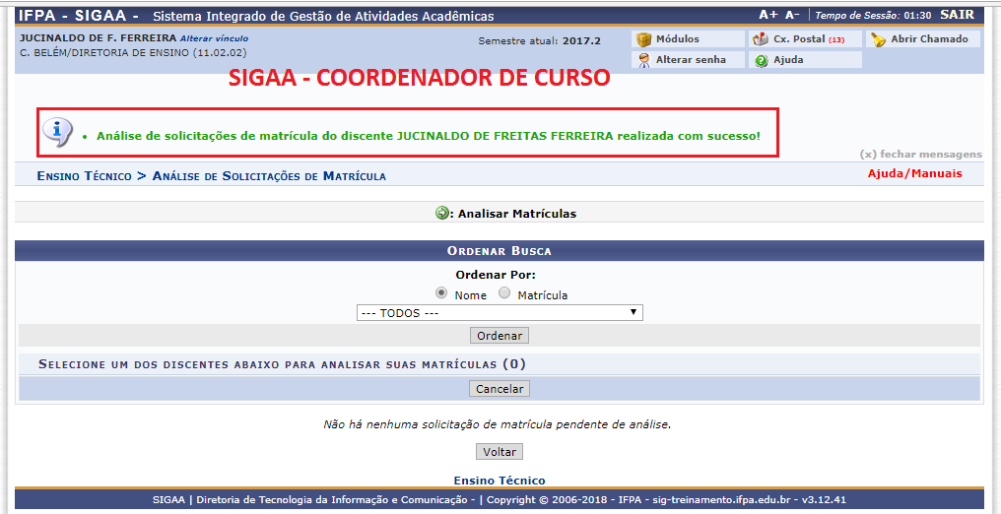

Passo 13:
Após aprovação da solicitação de matrícula pelo coordenador de curso, realiza-se o processamento das solicitações deferidas.
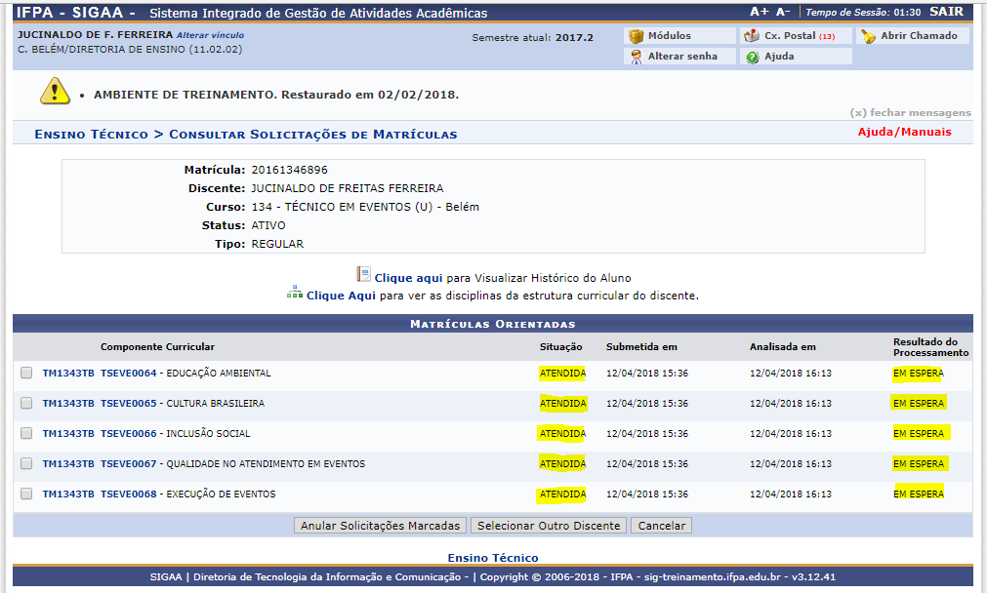
https://sig-treinamento.ifpa.edu.br/sigaa/graduacao/busca_discente.jsf
Sugestão:
Nessa tela o deferimento de matrícula pelo coordenador de curso aparece com o termo “ATENDIDA”, quando na verdade deveria ser “Deferida”
OBS: Alteração ja realizada.

Na tela consta ainda o situação do Resultado do Processamento “EM ESPERA” quando que na verdade deveria ser “Aguardando Processamento”, visto que este ainda não foi realizado. O termo “EM ESPERA” é mais adequado para o momento temporal entre o Pré-processamento e o Processamento.

Passo 14:
O Pré-Processamento de Matrícula caracteriza-se por uma fase anterior ao processamento onde a situação da solicitação de matrícula do discente passa para o status “Em Espera”, visto que a efetivação da matrícula nas turmas de disciplinas ainda não foi consolidada.
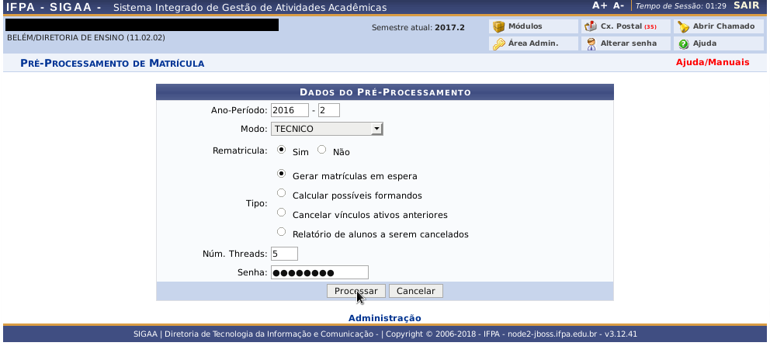

Passo 15:
O Processamento de Matrícula caracteriza-se pela efetivação das matrículas deferidas pelos coordenadores de curso nas turmas de disciplinas, passando a situação da solicitação de matrícula do discente para o status “Matriculado”.
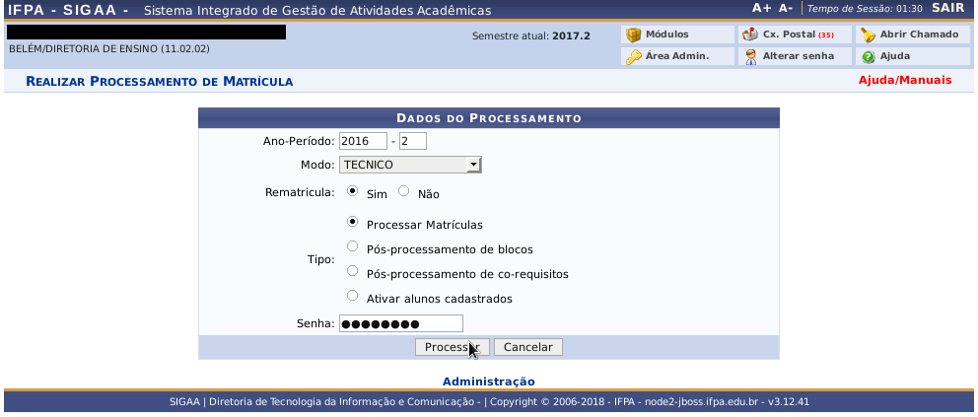
Sugestão: Faz-se necessário descentralizarmos o processamento de matrícula.
Cada campus deverá rodar o processamento de suas solicitações de matrículas, efetivando as matriculas de seus discentes.
Atualmente não há uma aba ou menu; um botão ou tela para realizar que permita que o campus realize o processamento de matrículas de seus discentes.
OBS: Ainda não há previsão de implantação desse botão pela DTI.

